6e dimanche ordinaire C
Luc 6, 17.20-26 Heureux... Malheureux
Les Béatitudes
(14/02/10)

Pour les dimanches des vacances scolaires, nous ne proposons que quelques petits jeux ne nécessitant aucune animation de groupe. On peut par exemple ajouter ces jeux au feuillet paroissial ou faire un petit feuillet spécial. Histoire que les enfants et ceux qui aiment jouer ne se sentent pas oubliés pendant les vacances.

Petits jeux : (NB : quand il y a des choses [écrites comme ceci] c’est une remarque, une question pour les accompagnateurs ou animateurs)

- Je peux aller jouer chez… ?

Voici 2 chambres d’enfants :

La chambre de Pierre … | et la chambre de Paul
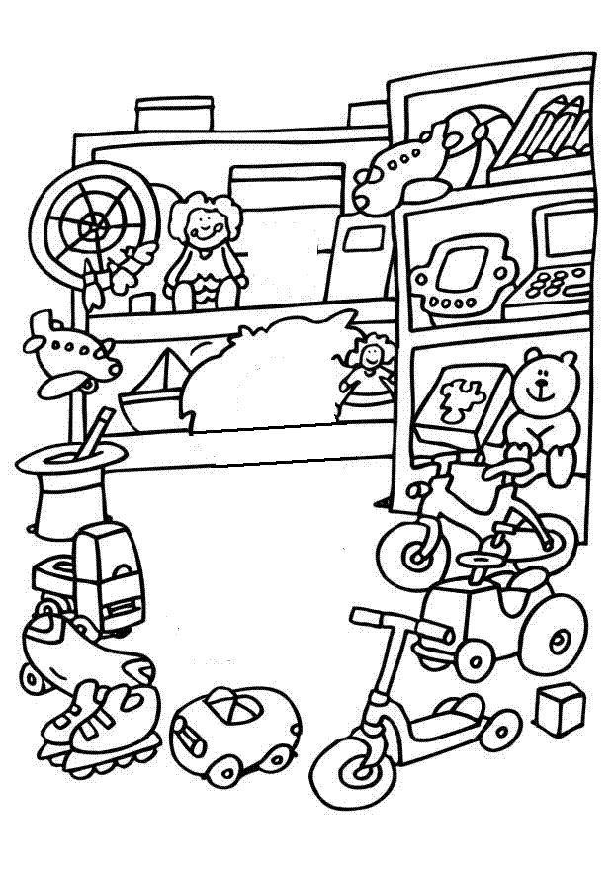 | 

À ton avis,
Lequel des 2 aura le plus envie de jouer dans sa chambre ? ............
Lequel des 2 aura le plus envie d’aller à la bibliothèque du quartier ou chez son copain ? ............
Lequel a le plus de chances de rencontrer d’autres enfants ? ............

Qu’est-ce que tout ça a à voir avec cette phrase de l’évangile d’aujourd’hui :

Heureux, vous les pauvres : le royaume de Dieu est à vous !

Tu trouves que ce n’est pas si simple ? Tu as raison ! Discutes-en avec d’autres…

[ Voir aussi au 2e dimanche ordinaire C, la ronde « Bonjour Guillaume » http://www.catho-bruxelles.be/Annee-C.html ]
- Les derniers seront 1^{ers} et les 1^{ers} seront derniers

Regarde ces petits dessins :

→ → → → ...

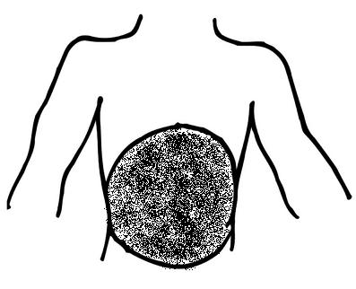 →  → → →...
burp
plein
arg !
faim
burp
plein
arg !
faim

Est-ce qu’ils te font penser à quelque chose de l’évangile d’aujourd’hui ?

Cette partie de l’évangile pourrait nous faire comprendre quoi ?

Pour aller plus loin : respire calmement pendant une minute et observe ce qui se passe en toi…

- Heureux les pauvres ? 2

À ton avis, est-ce que Jésus trouve que les pauvres doivent rester des pauvres ?

Lis ces autres passages de la Bible :

Ici, c’est Jésus qui parle :
“L’Esprit du Seigneur est sur moi, parce qu’il m’a consacré par l’onction, pour porter la bonne nouvelle aux pauvres. Il m’a envoyé annoncer aux captifs la délivrance et aux aveugles le retour à la vue, renvoyer en liberté les opprimés,” (Luc 4:18 qui cite le prophète Isaïe)

Ici, c’est ce qui se passe dans les communautés chrétiennes, après la mort de Jésus :
Tous ceux qui étaient devenus croyants étaient unis et mettaient tout en commun. Ils vendaient leurs propriétés et leurs biens, pour en partager le prix entre tous, selon les besoins de chacun. (Actes 2:44-45 TOB)

Pour t’aider à réfléchir  : Est-ce que pauvreté, misère, injustice c’est la même chose ? Quelles différences ?

- Heureux les pauvres ?

Que penses-tu de ceci ?

Heureux les pauvres…
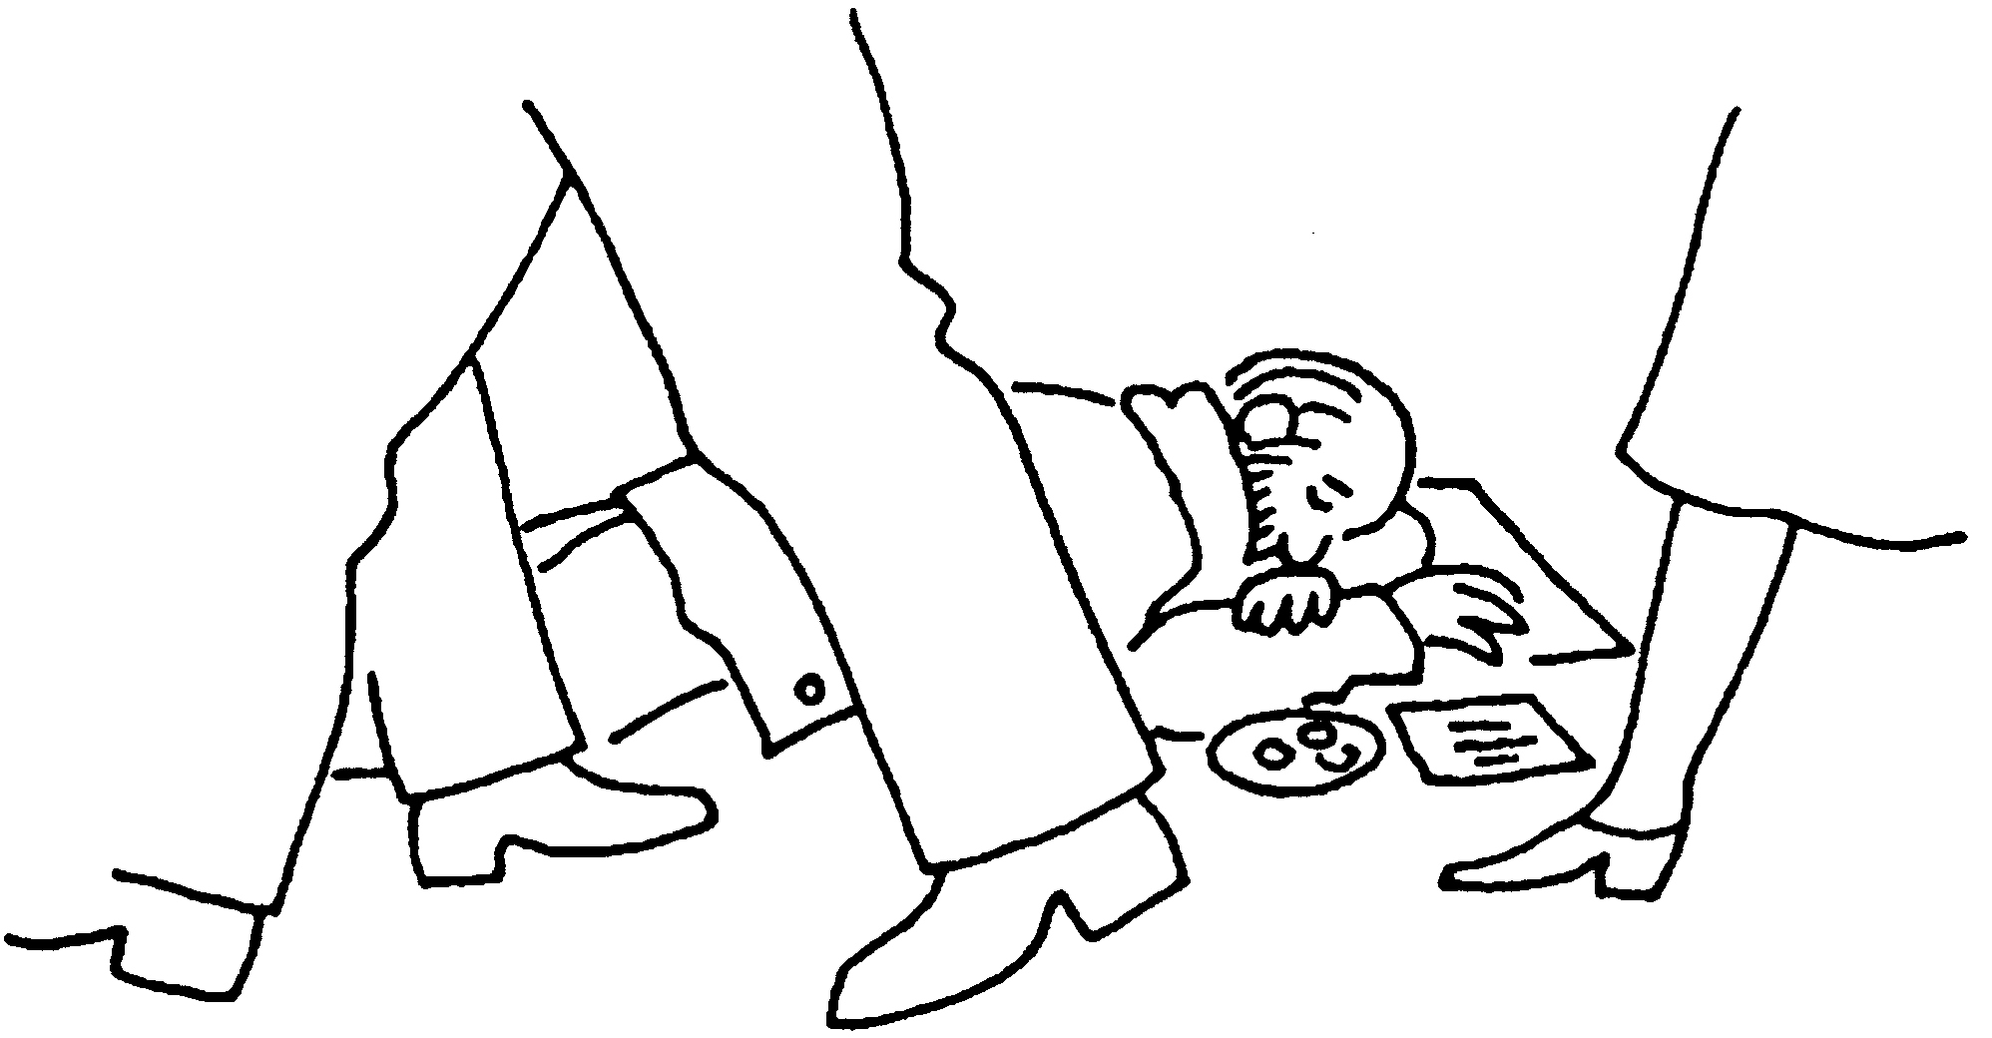 | 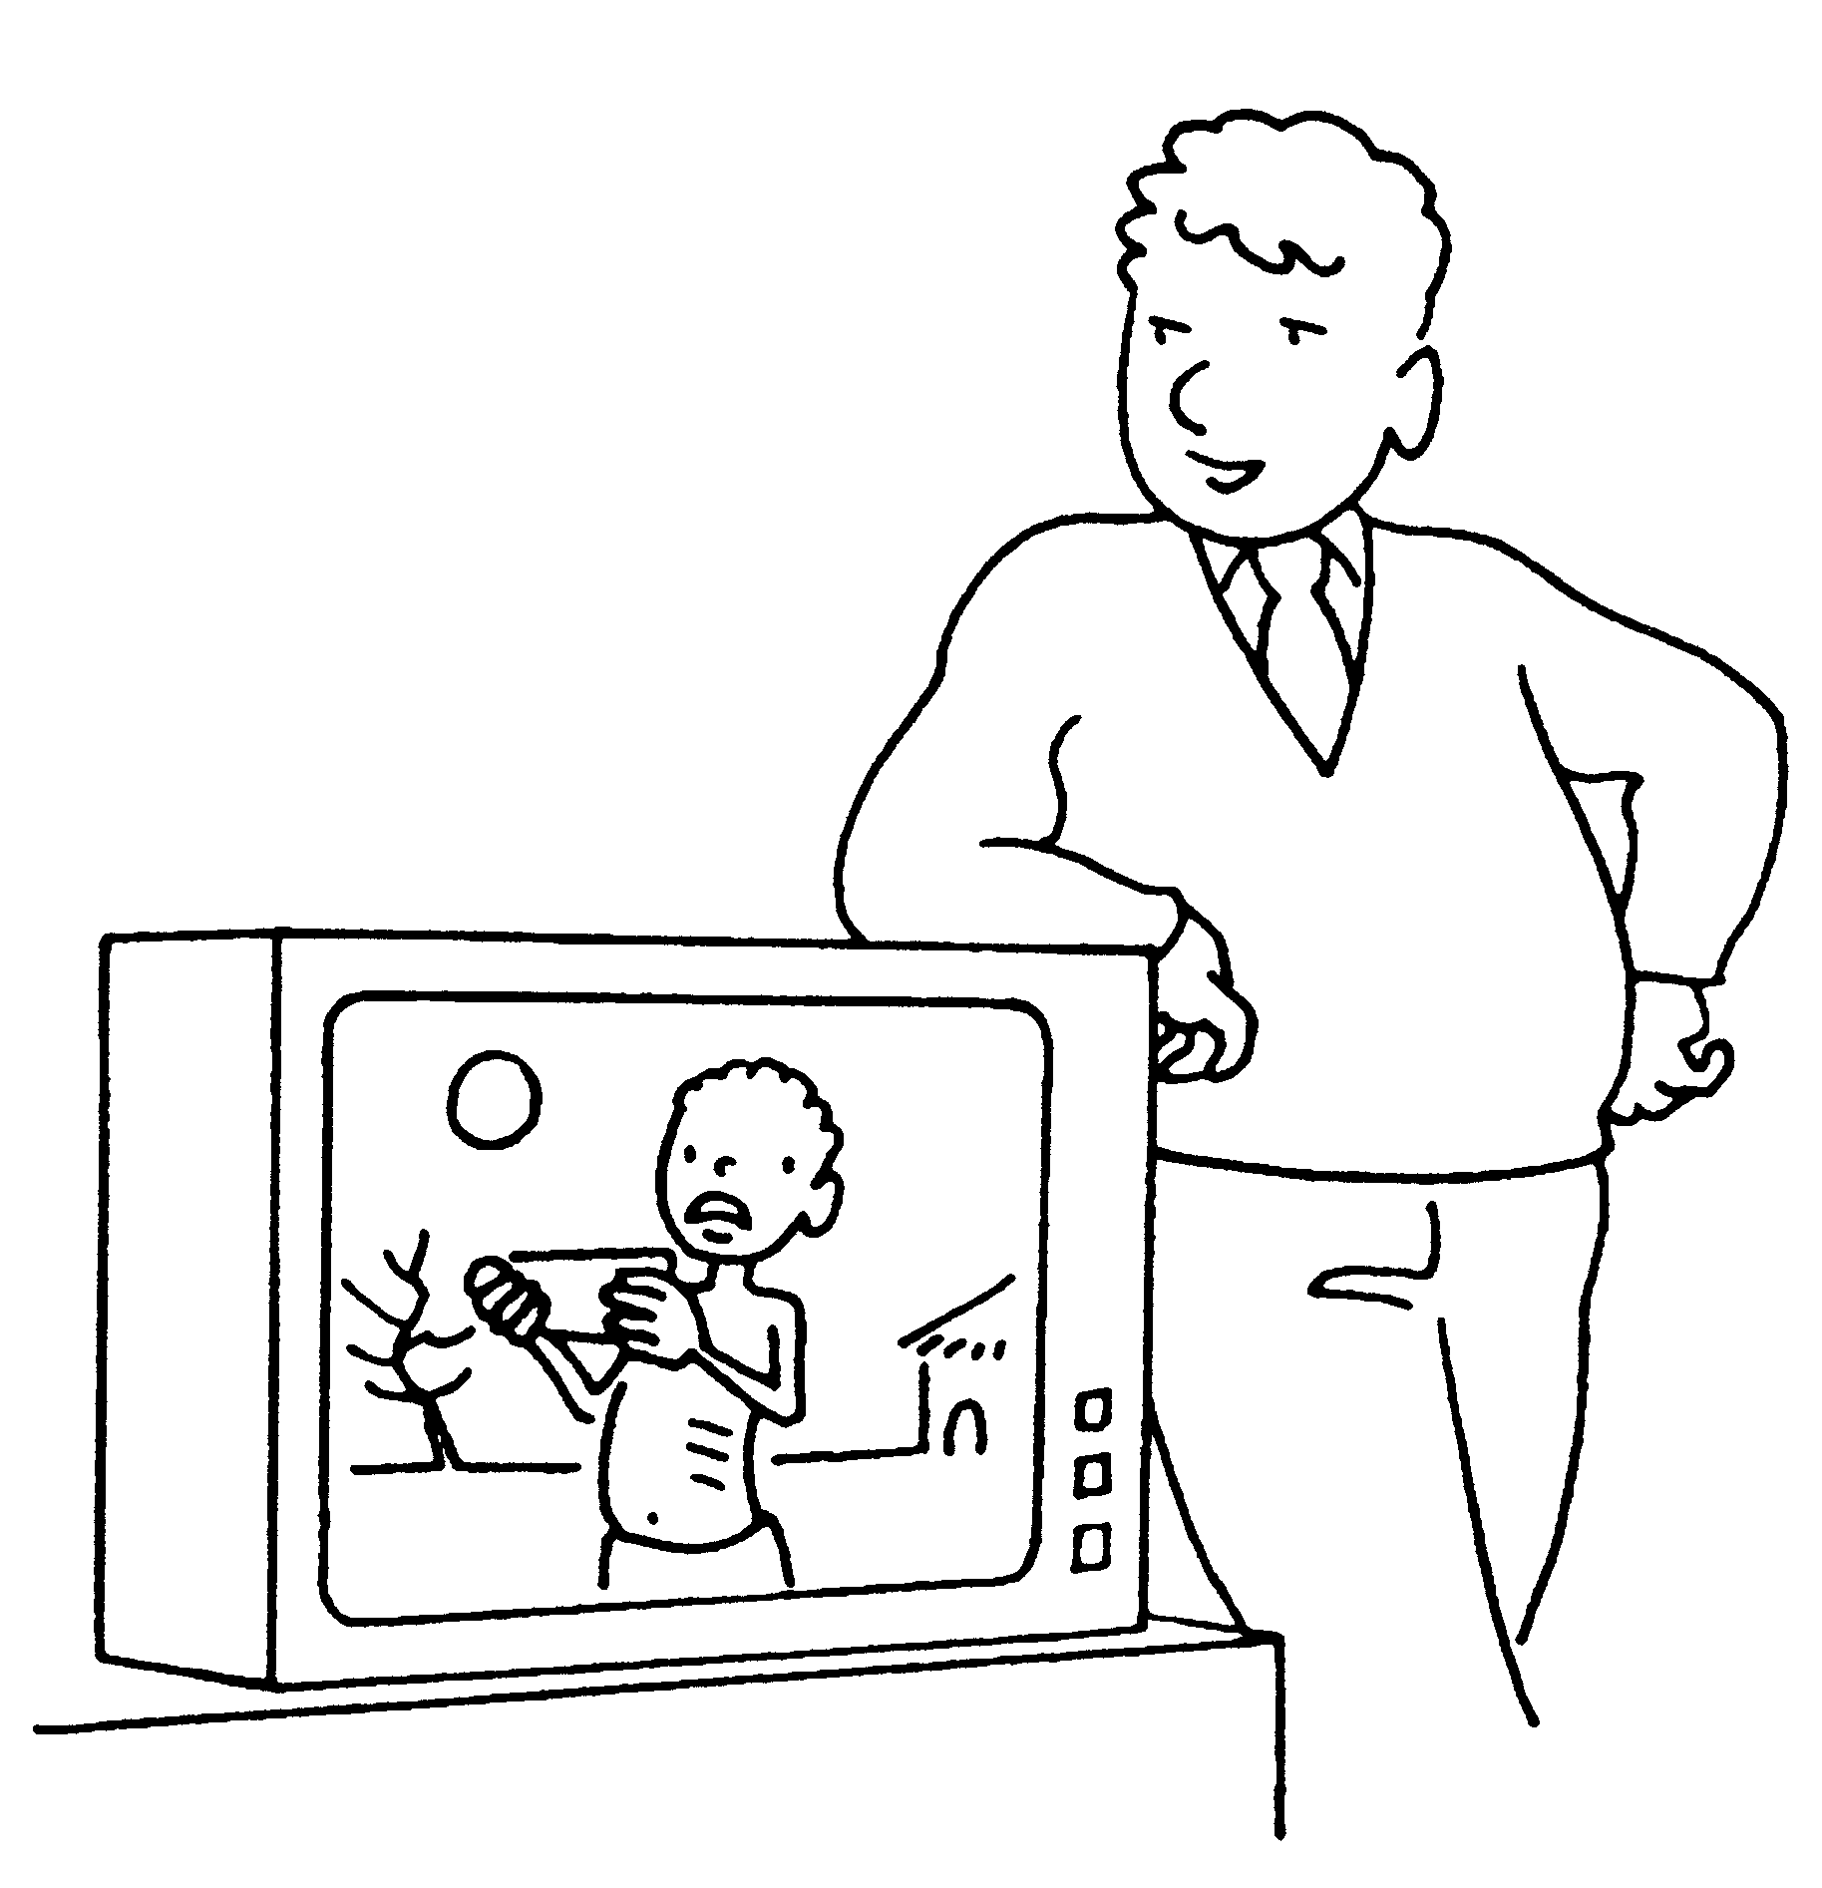

Maintenant, écoute la suite de la phrase :
… le Royaume de Dieu est à vous.

Si le Royaume de Dieu, c’est un Royaume de gens qui sont fraternels, qu’est-ce qui devrait changer, dans ce que racontent ces images, pour que le Royaume vienne un peu plus ?

- Ouvre l’œil

Voici le texte de l’évangile d’aujourd’hui :

Jésus descendit de la montagne avec les douze Apôtres et s'arrêta dans la plaine. Il y avait là un grand nombre de ses disciples, et une foule de gens venus de toute la Judée, de Jérusalem, et du littoral de Tyr et de Sidon.

Regardant alors ses disciples, Jésus dit :

Heureux, vous les pauvres : le royaume de Dieu est à vous ! | Mais malheureux, vous les riches : vous avez votre consolation !
Heureux, vous qui avez faim maintenant : vous serez rassasiés ! | Malheureux, vous qui êtes repus maintenant : vous aurez faim !
Heureux, vous qui pleurez maintenant: vous rirez ! | Malheureux, vous qui riez maintenant : vous serez dans le deuil et vous pleurerez !
Heureux êtes-vous quand les hommes vous haïssent et vous repoussent, quand ils insultent et rejettent votre nom comme méprisable, à cause du Fils de l'homme.  Ce jour-là, soyez heureux et sautez de joie, car votre récompense est grande dans le ciel : c'est ainsi que leurs pères traitaient les prophètes. | Malheureux êtes-vous quand tous les hommes disent du bien de vous : c'est ainsi que leurs pères traitaient les faux prophètes

À qui Jésus parle-t-il quand il dit « Heureux… » ? Et quand il dit « Malheureux… » ? *

À ton avis, Jésus dit ça pour faire comprendre …
- que les bons disciples seront récompensés et les mauvais disciples seront punis
- que les disciples sont à la fois bons et mauvais, riches et pauvres…

Si tu veux chercher plus loin  :
  - Où pourrais-tu mettre des flèches qui font passer les gens de la colonne de droite à le colonne de gauche et vice-versa ?
  - Quels verbes sont au présent ? au futur ?
  - Dans certaines bibles, ce texte est écrit un peu autrement : à la place de « heureux », il est mis : « en marche » ; à la place de « malheureux », il est mis « hélas pour ». Lis le texte tout haut en faisant ces changements. Qu’en penses-tu ?

* (indice si nécessaire: regarde si Jésus regarde des personnes différentes ? Que dit le texte ?)

- Il y eu un soir, il y eu un matin : jour UN

Regarde toutes ces petites images :

 | 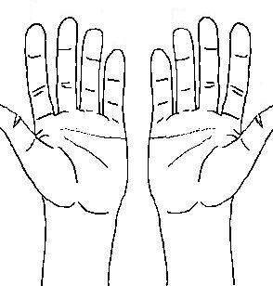 |  | →
→ |  |  | 

Est-ce que tu trouves ce qu’elles ont en commun ?
Quel rapport avec l’évangile d’aujourd’hui ?

Pour aller plus loin : Que se passerait-il si on gardait une seule partie de chaque petite image ?

Si tu veux, tu peux lire ces passages de la Bible et essayer de les associer aux petits dessins :

“Vivante, en effet, est la parole de Dieu, énergique et plus tranchante qu’aucun glaive à double tranchant. Elle pénètre jusqu’à diviser âme et esprit, articulations et moelles. Elle passe au crible les mouvements et les pensées du cœur.” (Hébreux 4:12 TOB)

“SEIGNEUR, retourne avec nos captifs, comme les torrents du Néguev. 5 Qui a semé dans les larmes moissonne dans la joie ! Il s’en va, il s’en va en pleurant, chargé du sac de semence. Il revient, il revient avec joie, chargé de ses gerbes.” (Psaumes 126:4-6 TOB)

“Moïse étendit la main sur la mer. Le SEIGNEUR refoula la mer toute la nuit par un vent d’est puissant et il mit la mer à sec. Les eaux se fendirent, et les fils d’Israël pénétrèrent au milieu de la mer à pied sec, les eaux formant une muraille à leur droite et à leur gauche.” (Exode 14:21-22 TOB)

“Dieu créa l’homme à son image, à l’image de Dieu il le créa ; mâle et femelle il les créa.” (Genèse 1:27 TOB)

“Dieu vit que la lumière était bonne. Dieu sépara la lumière de la ténèbre. Dieu appela la lumière « jour » et la ténèbre il l’appela « nuit ». Il y eut un soir, il y eut un matin : premier jour.” (Genèse 1:4-5 TOB)

“Il disait : « Il en est du Royaume de Dieu comme d’un homme qui jette la semence en terre : qu’il dorme ou qu’il soit debout, la nuit et le jour, la semence germe et grandit, il ne sait comment.” (Marc 4:26-27 TOB)

“Après cela je vis : C’était une foule immense que nul ne pouvait dénombrer, de toutes nations, tribus, peuples et langues. Ils se tenaient debout devant le trône et devant l’agneau, vêtus de robes blanches et des palmes à la main. Ils proclamaient à haute voix : Le salut est à notre Dieu qui siège sur le trône et à l’agneau.” (Apocalypse 7:9-10 TOB)

Jacob eut un songe : voici qu’était dressée sur terre une échelle dont le sommet touchait le ciel ; des anges de Dieu y montaient et y descendaient. (Genèse 28:12 TOB)

- Le texte le dit / Le texte ne le dit pas

1) Lis bien cette phrase  2) Trouve si l’évangile dit ça. 3) Écris la réponse ici | 
Regardant alors ses disciples, Jésus dit : « Heureux, vous les pauvres : le royaume de Dieu est à vous ! » | Le texte le dit :  OUI / NON
Regardant alors la foule, Jésus dit : « Mais malheureux, vous les riches : vous avez votre consolation ! » | OUI / NON
Heureux, vous les pauvres : vous serez riches ! | OUI / NON
Heureux, vous les pauvres : vous irez dans le royaume de Dieu ! | OUI / NON
Malheureux, vous les riches : le Royaume de Dieu est fermé pour vous | OUI / NON
Malheureux, vous les riches : vous avez votre consolation ! | OUI / NON
Heureux, vous qui avez faim maintenant : vous serez rassasiés ! | OUI / NON
Malheureux, vous qui êtes repus maintenant : vous aurez faim ! | OUI / NON
Heureux, vous qui pleurez maintenant: vous rirez quand les autres pleureront ! | OUI / NON
Heureux, vous qui pleurez maintenant: Dieu sèchera vos larmes ! | OUI / NON
Heureux êtes-vous quand les hommes vous haïssent et vous repoussent à cause de vos mauvaises actions | OUI / NON
Heureux êtes-vous quand les hommes vous haïssent et vous repoussent à cause du Fils de l’homme | OUI / NON
Malheureux êtes-vous quand tous les hommes disent du bien de vous : vous serez punis | OUI / NON
- M… êtes-vous…

Dans l’évangile d’aujourd’hui, est-ce que Jésus dit aux riches qu’ils sont
- malhonnêtes
- maudits
- malheureux
- méchants
- mauvais

À ton avis, est-ce que Jésus
- les maudit
- les déteste
- les méprise
- les plaint
- les rejette

Avec des images

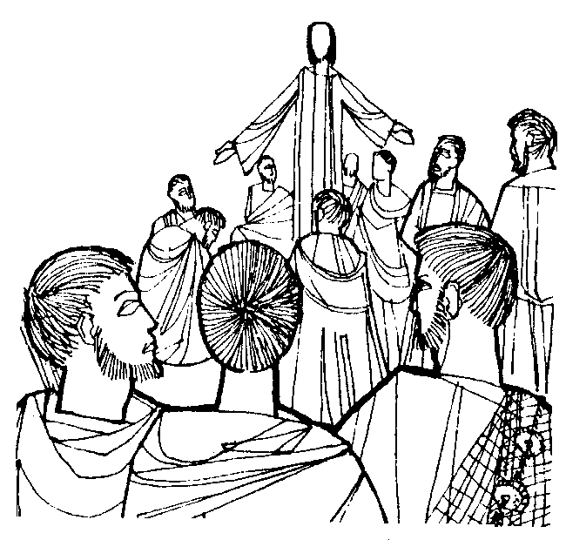
À ton avis, qui représente Jésus sur ce dessin ? Dans quelle position est-il ?
Est-ce que ça te fait penser à une partie de la vie de Jésus ?
Est-ce que ça ressemble à quelque chose de l’évangile, à quelque chose de la forme du texte (Heureux, malheureux…) ?

NB

Voir aussi les jeux pour la Toussaint : certains pourraient être réutilisés, par ex le jeu de l’oie du bonheur http://www.catho-bruxelles.be/Annee-A.html . Mais l’évangile est fort différent (= les béatitudes dans l’évangile de Matthieu)

Une homélie :

Homélie pour le 6ème dimanche ordinaire C : Luc 6, 17-26

L’Evangile que nous venons d’entendre est passionnant ! Passionnant parce qu’il est déroutant : il nous pose des tas de questions. Cet évangile, nous l'entendons souvent comme une espèce de leçon de morale. Il y a des bons, il y a des mauvais ; les bons sont heureux, les mauvais sont malheureux et tout est en ordre ! Seulement les leçons de morale et la division de l'humanité en bons et en mauvais, ce n'est pas tellement le style de Jésus.

Et Saint Luc prend d’ailleurs la précaution de nous dire qui est Jésus et d’où il nous parle avant de nous rapporter ses paroles. Il nous dit : Jésus descend de la montagne avec les Douze et il se tient debout dans un lieu en plaine. Je vous fais une traduction un peu plus littérale que celle que nous avons entendue. Pourquoi nous dit-il cela ? Vous allez me dire : «C'est l'introduction du texte : il situe un peu les choses pour les rendre plus vivantes.» Mais dans l'évangile ou dans la bible, il n'y a jamais un détail qui est innocent, gratuit ; on ne nous donne pas des détails pour faire joli, pour donner un peu de couleur locale, mais pour nous aider à comprendre quelque chose.

Et d'abord où était Jésus avant de descendre ? Saint Luc nous a raconté quelques versets plus haut que ces jours-là, Jésus est sorti vers la montagne pour prier, qu'il a passé toute la nuit dans la prière de Dieu et qu'au petit jour, il a interpellé ses disciples et en a choisi Douze. Ces mots montagne et nuit peuvent évoquer des éléments matériels, mais ils peuvent aussi avoir un sens symbolique : la montagne, c'est tout ce qui est difficulté, affrontement à une situation difficile ; la nuit, c'est tout ce qui est sombre en nous, tout ce qui est sombre dans nos vies, tous ces moments où nous ne voyons pas clair.

Saint Luc nous dit là quelque chose d’important à propos de Jésus : il nous dit que lui aussi doit affronter les difficultés, lui aussi est parfois dans la nuit, ne voit plus clair. Et sa solution, c'est de passer la nuit, ces moments de doute, de peur, d'incertitude, dans la prière de Dieu. On ne nous dit pas qu'il prie, mais qu'il est dans la prière de Dieu. Comme s'il prenait un bain de Dieu, comme s'il se laissait aller en Dieu parce qu'il n'est plus capable d'autre chose.

Et, nous dit Luc, le jour vient - on ne nous dit pas après combien de temps : il y a des nuits qui sont très longues ! - le jour vient et il devient alors capable d'interpeller ses disciples et de descendre rejoindre la foule.

Descendre, bien sûr, c'est passer d'un lieu élevé à un lieu situé plus bas, mais je crois que ce mot a lui aussi un sens symbolique. Ne dit-on pas de Jésus qu’il est descendu du ciel, qu'il est descendu de la croix, qu'il est descendu aux enfers ? Toutes ces descentes de Jésus, c’est une façon de montrer qu’il vient profondément dans notre humanité, qu’il habite cette humanité en profondeur. Il l’assume vraiment.

On nous dit aussi qu'il se tient debout dans la plaine. Se tenir debout, c'est une traduction plus littérale que s'arrêter comme il était dit dans le texte que nous avons lu. Se tenir debout, c’est aussi un mot qui évoque la résurrection. Jésus est quelqu’un qui est debout : il a gravi la montagne, il a traversé la nuit et le jour est venu pour lui. Il a fait ce passage de la mort à la résurrection. Et parce qu’il a fait ce passage de la mort à la vie, il peut nous rejoindre, nous qui avons soif d’être guéris, d’être écoutés, d’être accueillis.

Où nous rejoint-il ? Dans une plaine, traduit le texte écouté aujourd’hui. Littéralement, c'est dans un lieu de plain-pied, de même niveau. Il est de plain-pied avec nous, il n'est pas là, au-dessus ; il ne nous parle pas du haut de sa splendeur éternelle, il nous parle en frère. Et c'est pour cela que nous pouvons l'entendre. Parce qu’il est notre frère, parce qu’il a fait cette traversée de la nuit, parce qu’il a réussi à grimper sur cette montagne, il peut guérir les foules, du moins si elles sont en attente. Et cela, c’est la suite du texte qui nous le dit.

Il lève les yeux sur ses disciples. D’abord, s’il lève les yeux, c’est qu’il est plus bas qu’eux. En tout cas, il ne les considère pas comme des inférieurs. Encore une façon pour Luc de dire : «Non, Jésus ne parle pas d'un lieu inaccessible, en dehors de notre réalité». D’autre part, ce qu'il va dire est adressé à ses disciples, des gens qui sont en questionnement, en attente de quelque chose, eux aussi. Un disciple, c'est d'abord un appreneur, comme c'est traduit dans certaines bibles. C’est-à-dire quelqu'un qui ne sait pas et qui voudrait apprendre.

Ces disciples, qu'est-ce qu'ils entendent ? Heureux les pauvres, heureux ceux qui ont faim, heureux ceux qui pleurent, heureux vous qui êtes expulsés, haïs, rejetés, injuriés, etc.. Ce n'est pas vraiment notre conception du bonheur ! Et puis ils entendent : Hélas pour vous qui êtes repus, qui riez maintenant, de qui on dit du bien maintenant, etc.. Remarquez bien cet Hélas ! La traduction habituelle, malheureux, risque de sonner comme une condamnation. C'est bien une parole de compassion que Jésus a ici : Hélas pour ceux qui ... ! C'est important de s'en rendre compte pour sortir d'une lecture moralisante.

Et comme je le disais au début, l'humanité n'est pas divisée en bons et en mauvais pour Jésus. Ce balancement : Heureux, malheureux, c'est tout simplement une tournure sémitique : c’est une façon de reconnaître que toute réalité est complexe et est faite d'éléments éventuellement opposés. C'est ainsi que la Bible nomme en même temps le soir et le matin, le jour et la nuit, le bien et le mal... Ici, c'est comme si Jésus regardait la même chose sous deux angles différents, comme s'il partait de deux angles différents pour exprimer la même chose. Il n'y a pas des bons et des mauvais, des riches et des pauvres, il y a des êtres humains mêlés de tout cela.

Quant au mot «Heureux», il n'y a malheureusement pas d'équivalent français au mot que Jésus utilise. C'est un mot dont la racine veut dire «être en marche». Il y a toute une dimension de chemin qui s'ouvre. C'est comme si Jésus disait : Il est sur un chemin de bonheur celui qui a faim, pleure, ... Il est sur un chemin, donc ce n'est pas acquis. Vous allez me dire : «Mais ce n'est pas vrai ! Quelqu'un qui est pauvre, qui a faim... n'est pas heureux !» Aussi Jésus continue-t-il : «Heureux parce que le Royaume des cieux vous appartient, parce que vous serez rassasiés, parce que vous rirez.»

Et comment est-ce possible tout cela quand on est pauvre, qu'on a faim, qu'on est malheureux ? Parce que quelqu'un vient vers vous et se préoccupe de vous. Parce qu’il y a une fraternité qui s’établit ! Avoir besoin de quelque chose, c’est une ouverture vers d’autres. C’est le contraire que risquent de vivre les riches, ceux qui sont repus, ceux qui rient maintenant, ceux qui sont comblés et se satisfont d'eux-mêmes, et ne doivent donc pas entrer en relation avec les autres.

Ce qui m'a donné la clé de ce passage, c'est le verset qui dit : Heureux êtes-vous quand les hommes vous ont mis à part, insultés, etc. à cause du fils de l'homme. Ce n'est pas le fait d'être injurié qui donne le bonheur, c'est le fait d'avoir pris fait et cause pour le fils de l'homme. Et qui est-il ce fils de l'homme ? Bien sûr, c'est le nom qui est donné à Jésus dans le second testament. Mais c'est aussi le nom de tout être humain. Et là nous rejoignons la parole de Dieu qui, tout au long des deux testaments, nous révèle que si on prend parti pour les pauvres, les méprisés, on risque de se faire injurier, emprisonner. On ne peut pas être soucieux de l'homme vivant, de l'homme debout sans devoir s'affronter aux puissants et aux pouvoirs en place. Ce qui nous rend heureux, ce n’est pas d’être injuriés bien entendu, c’est d’avoir pris fait et cause pour d’autres, donc de vivre la fraternité.

En fait, tout ce texte nous montre un Jésus fraternel, un Jésus qui est sur le même pied que nous, pas un Jésus qui parle du haut de sa perfection. Il nous montre aussi que c'est dans la mesure où le désir se creuse en nous, dans la mesure où un vide, des limites sont en nous, qu’il y a possibilité d'entrer en contact avec d'autres.

C'est ce que je nous souhaite de découvrir : c'est dans la mesure où le manque nous creuse, où nous l’acceptons, que nous pouvons faire l'expérience de la fraternité, que nous pouvons devenir des frères, les uns pour les autres. Ce qui est sans doute, le chemin du disciple, le chemin du bonheur.

Que ces paroles de Jésus vous accompagnent toute la semaine, vous travaillent et vous ouvrent ce chemin !

Reinhilde
11/02/01

C’est presque devenu un dicton... Pourtant la phrase de l’évangile est souvent un peu différente ! Voir Matthieu 19, 30 et 20, 16 ; Marc 10, 31 ; Luc 13, 30.

